МИНИСТЕРСТВО ОБРАЗОВАНИЯ и науки РЕСПУБЛИКИ БАШКОРТОСТАН

Государственное автономное ПРОФЕССИОНАЛЬНОЕ ОБРАЗОВАТЕЛЬНОЕ УЧРЕЖДЕНИЕ

УФИМСКИЙ КОЛЛЕДЖ СТАТИСТИКИ, ИНФОРМАТИКИ И ВЫЧИСЛИТЕЛЬНОЙ ТЕХНИКИ

ОТЧЕТ ПО ЛАБОРАТОРНОЙ РАБОТЕ № 2

По МДК.05.02. Разработка кода информационных систем

Выполнил студент группы 21ВЕБ-1

Хасанова Диана

Проверил(а) преподаватель информатики

и программирования

Дмитриева Елизавета Константиновна

2023

Тема

Выборка новостей на главной странице и админ. панели.

Цель

Выполнить выборку новостей на главной странице и админ. панели.

Задачи

* выполнит ь вывод карточек новостей на главное странице,
* вывести список новостей в панели администратора.

Ход работы

К индексному файлу подключаем бд, создаем переменную, в которой будет выполнятся запрос на выборку. (рисунок 1)



Рисунок 1 Запрос на выборку

Открываем php теги и создаем цикл while. В условии задаем новую переменную, которой будет присваиваться ассоциативный массив. После чего построчно выводим картинку, заголовок, описание новости. (Рисунок 2)

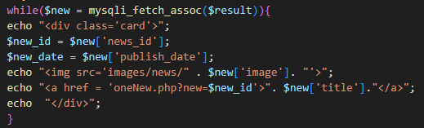

Рисунок 2 Php код с циклом

Результат работы

Вывод новостей на главной странице. (Рисунок 3)

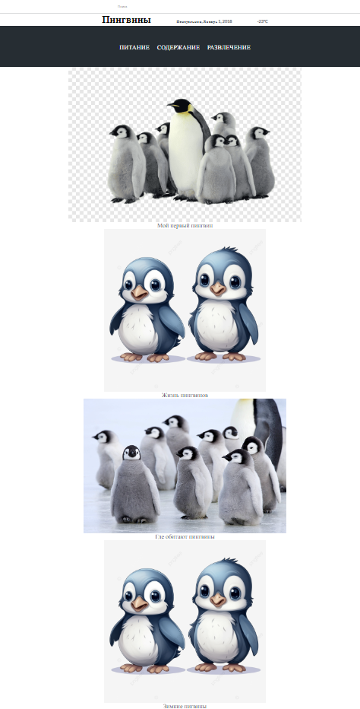

Рисунок 3 Список новостей

Вывод списка новостей на адмиин. панели. (Рисунок 4)

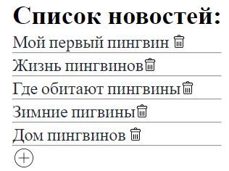

Рисунок 4 Список новостей

Вывод

Выполнили выборку новостей на главной странице и админ. панели.